新城街道辽河社区开展“慰问老兵送温暖·立功喜报传荣光”主题活动

为营造浓厚的尊崇军人、关爱功臣的社会氛围，2026年1月22日，新城街道辽河社区开展“慰问老兵送温暖·立功喜报传荣光”主题活动，为辖区退役军人送去温暖关怀。
活动中，社区书记刘美玲及社区副主任陈静深入退役军人家中，与他们亲切交谈，详细询问身体、生活状况，聆听他们的军旅故事与实际需求，并送上慰问品及挂历，感谢他们为国防事业作出的贡献，叮嘱他们保重身体，持续发扬优良传统。随后，将承载着荣誉的“‘四有’优秀士兵”喜报送到军属手中，向他们表示由衷的祝贺和崇高的敬意。喜报虽轻，荣誉千斤，它不仅代表着军人的奉献与成绩，也凝聚着军属的理解与支持。军属们激动地表示，将继续做好坚强后盾，鼓励亲人在部队再创佳绩。
此次活动，不仅传递了党和政府对退役军人及军属的关怀，更弘扬了拥军优属的光荣传统，增强了军人及其家庭的荣誉感、幸福感，激励了更多适龄青年投身国防，在社区内树立了崇尚英雄、关爱功臣的文明新风尚。

新城街道辽河社区
2026年1月22日
影像资料：
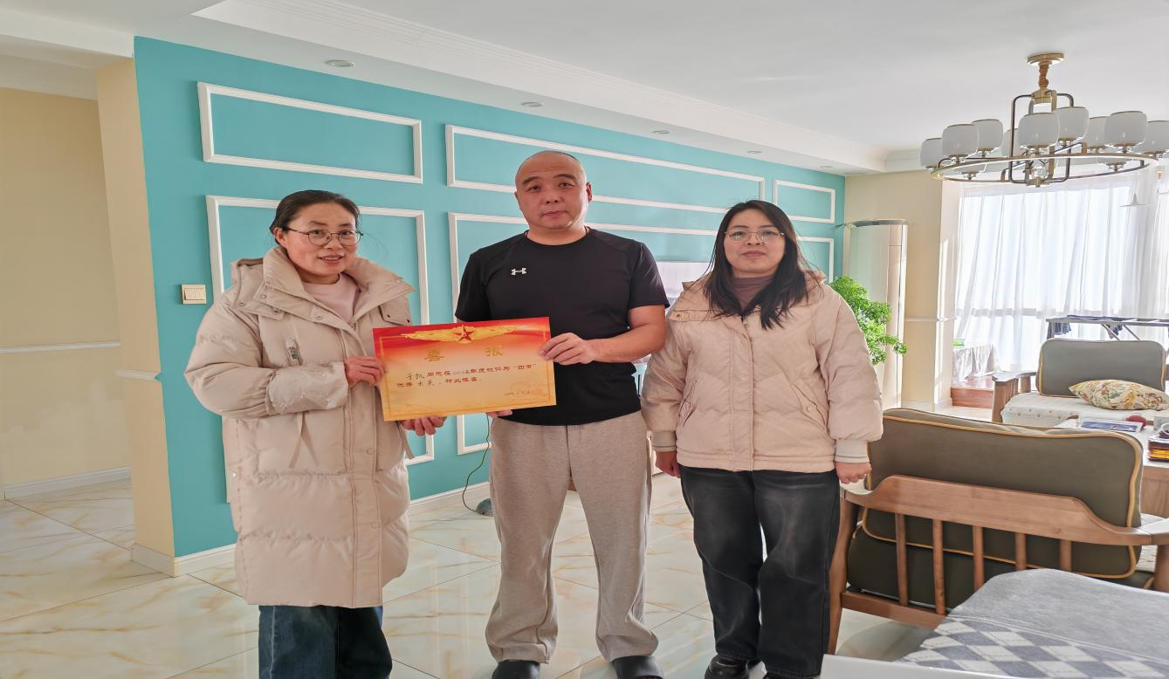图一：2026年1月22日，辽河社区开展“慰问老兵送温暖·立功喜报传荣光”主题活动
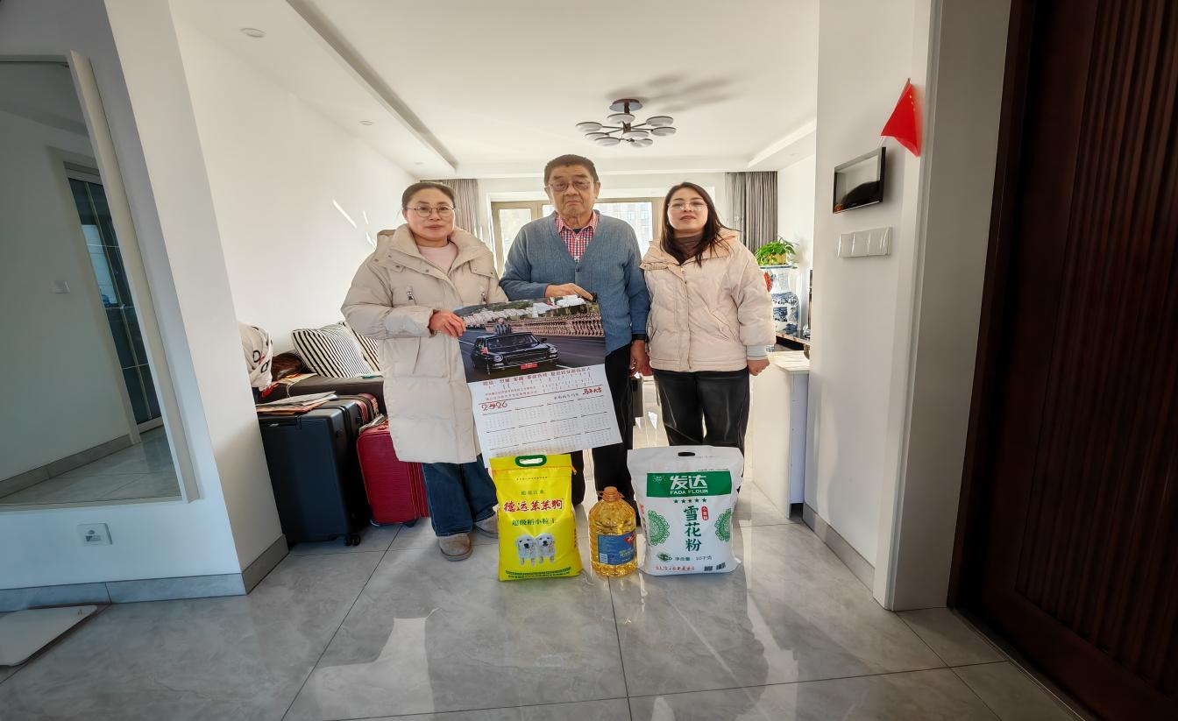图二：2026年1月22日，辽河社区开展“慰问老兵送温暖·立功喜报传荣光”主题活动

